Znak sprawy KA-2/008/2024 Załącznik nr 1 do SWZ

SZCZEGÓŁOWY OPIS ZAMÓWIENIA
Zamówienie obejmuje zakup, dostawę oraz montaż mebli laboratoryjnych w laboratorium Katedry Chemii Technologii Organicznej nr 640 na Wydziale Inżynierii i Technologii Chemicznej.
Podane wymiary mebli należy traktować jako wartości szacunkowe, dokładne wymiary zostaną ustalone przez Wykonawcę w porozumieniu z Zamawiającym na podstawie przeprowadzonych pomiarów pomieszczeń i stelaży. Wykonanie pomiarów przez Wykonawcę przed przystąpieniem do wykonania mebli . Kolorystyka do potwierdzenia z wybranym wykonawcą.
Zamawiający dopuszcza możliwość zmiany wymiarów mebli laboratoryjnych w uzgodnieniu z Wykonawcą po dokonaniu pomiarów z tolerancją +/- 1 cm

Szafki i meble wykonane z płyty laminowanej o zagęszczonej strukturze w klasie higienicznej E1
i grubości 18 mm. Grubość blatu biurka powinna wynosić 36 mm. Krawędzie drzwiczek zabezpieczone obrzeżem ABS/PCV o grubości 2 mm a pozostałe o grubości 1 - 0,8 mm. Zastosowano zawiasy stalowe z powłoką galwanizowaną z dociągiem i cichym domykiem. Szuflady z bokiem stalowym, uchwytami metalowymi dwupunktowymi, pełnym wysuwem i cichym domykiem.

Obecnie w sali znajdują się metalowe stelaże na stoły laboratoryjne, z których zostały usunięte stare szafki. Od góry zamocowane zostały nowe blaty dostosowane do warunków pracy w laboratorium chemicznym. Do stołów podłączona jest instalacja wodno-kanalizacyjna oraz elektryczna.

Nazwa | Wymiar  wys x szer x gł | Sztuk | Opis przedmiotu zamówienia | Rysunek poglądowy
Szafka typu A | 85 x 40 x 55 cm | 8 | Szafki na regulowanych nóżkach, montowane we wnękach stalowego szkieletu stołu, szafki wyposażone w 3 szuflady na prowadnicy kuchennej. Stopki kuchenne 15 cm zamknięte z przodu cokołem płytowym. Kolor szafek i cokołu: popiel u112. Uchwyty metalowe dwupunktowe w kolorze aluminium. | 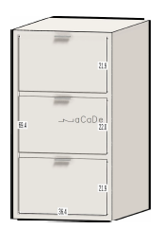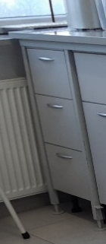
Szafki typu B | 85 x 80 x 55 cm | 20 | Szafki na regulowanych nóżkach, montowane we wnękach stalowego szkieletu stołu,  każda z szafek wyposażona w szufladę na górze o wymiarach 20 x 80 x 55 cm oraz drzwiczki na zawiasach pod szufladą i półką w połowie wysokości przestrzeni zamykanej drzwiczkami.  Szafki powinny być wyposażone w system zamka na klucz.  Stopki kuchenne 15 cm zamknięte z przodu cokołem płytowym. Kolor szafek i cokołu: popiel u112. Uchwyty metalowe dwupunktowe w kolorze aluminium. | 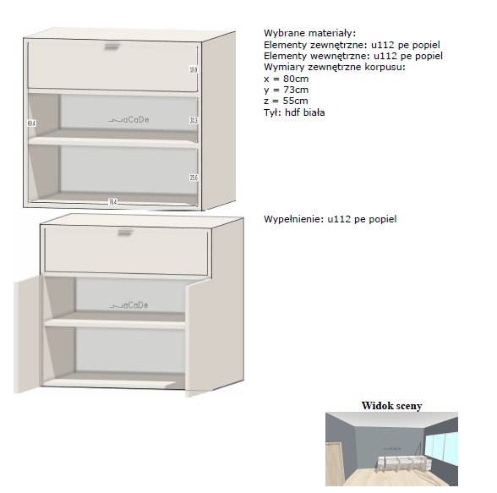  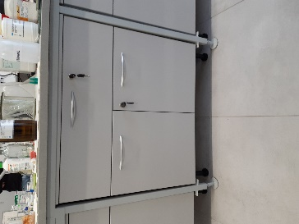

Szafki typu C | 85 x 80 x 40 cm | 4 | Szafki na regulowanych nóżkach, montowane we wnękach stalowego szkieletu stołu,  każda z szafek wyposażona w 1 szufladę 20 x 80 x 55 cm oraz 1 większą szufladę z zabezpieczeniami z tyłu (tak aby można było umieścić wewnątrz pojemniki na odpady).  Stopki kuchenne 15 cm zamknięte z przodu cokołem płytowym. Kolor szafek i cokołu: popiel u112. Uchwyty metalowe dwupunktowe w kolorze aluminium. | 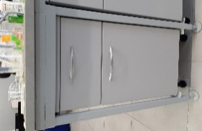
Szafki typu D | 85 x 80 x 40 cm | 4 | Szafki na regulowanych nóżkach, montowane we wnękach stalowego szkieletu stołu,  każda z szafek wyposażona w szufladę na górze o wymiarach 20 x 80 x 55 cm oraz drzwiczki na zawiasach pod szufladą i półką w połowie wysokości przestrzeni zamykanej drzwiczkami.  Stopki kuchenne 15 cm zamknięte z przodu cokołem płytowym. Kolor szafek i cokołu: popiel u112. Uchwyty metalowe dwupunktowe w kolorze aluminium. | 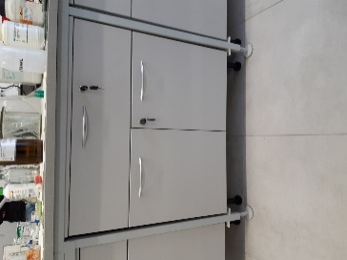
Biurko 1 | 75 x 70 x 90 cm | 1 | Biurko o prostokątnym prostym blacie z płyty 36 mm, pod blatem 2 szuflady podwieszane. Biurko pasujące stylizacją do blatów laboratoryjnych: Stelaż metalowy z profili 30x30 mm podpierającego blat na całej długości i szerokości. Nogi spięte profilem poziomym na wysokości 15 cm od podłoża. Stelaż malowany pod kolor stelaży stołów laboratoryjnych (jak na zdjęciu). | 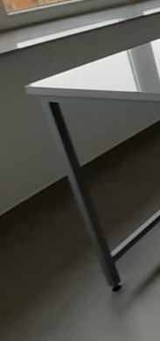
Szafa 1 | 225 x 50 x 180 cm | 1 | Szafa z drzwiami przesuwnymi (2 skrzydła), płyta laminowana popiel u112 18 mm, pełne plecy, 2 segmenty wewnętrzne: lewy zaopatrzony w półki, prawy w części górnej półki, w części dolnej szuflady (3 wysokości 15 cm, 2 dolne wysokości 25 cm). | 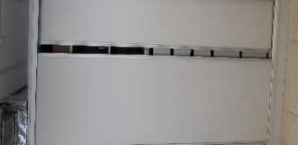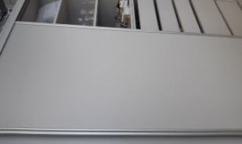
Szafa 2 | 85 x 50 x 125 cm | 1 | Szafa z drzwiami przesuwnymi (2 skrzydła) i blatem kuchennym (min. 30 mm, pełne plecy, płyta laminowana popiel u112 18 mm, 2 segmenty: lewy zaopatrzony w półki, prawy w części górnej półki, w części dolnej szuflady (3 wysokości 15 cm, 2 dolne wysokości 25 cm). | 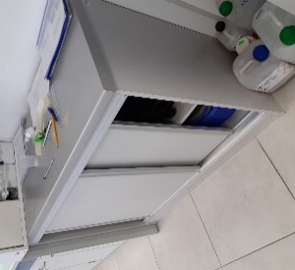

Poniżej Schematy poszczególnych blatów laboratoryjnych (z podaniem umiejscowienia odpowiednich szafek podblatowych) oraz ich rozmieszczenia w sali laboratoryjnej.

Załącznik 1
Schemat poglądowy i wizualizacja 4 stołów laboratoryjnych w laboratorium 640 oraz rozmieszczenia szafek typu A-D

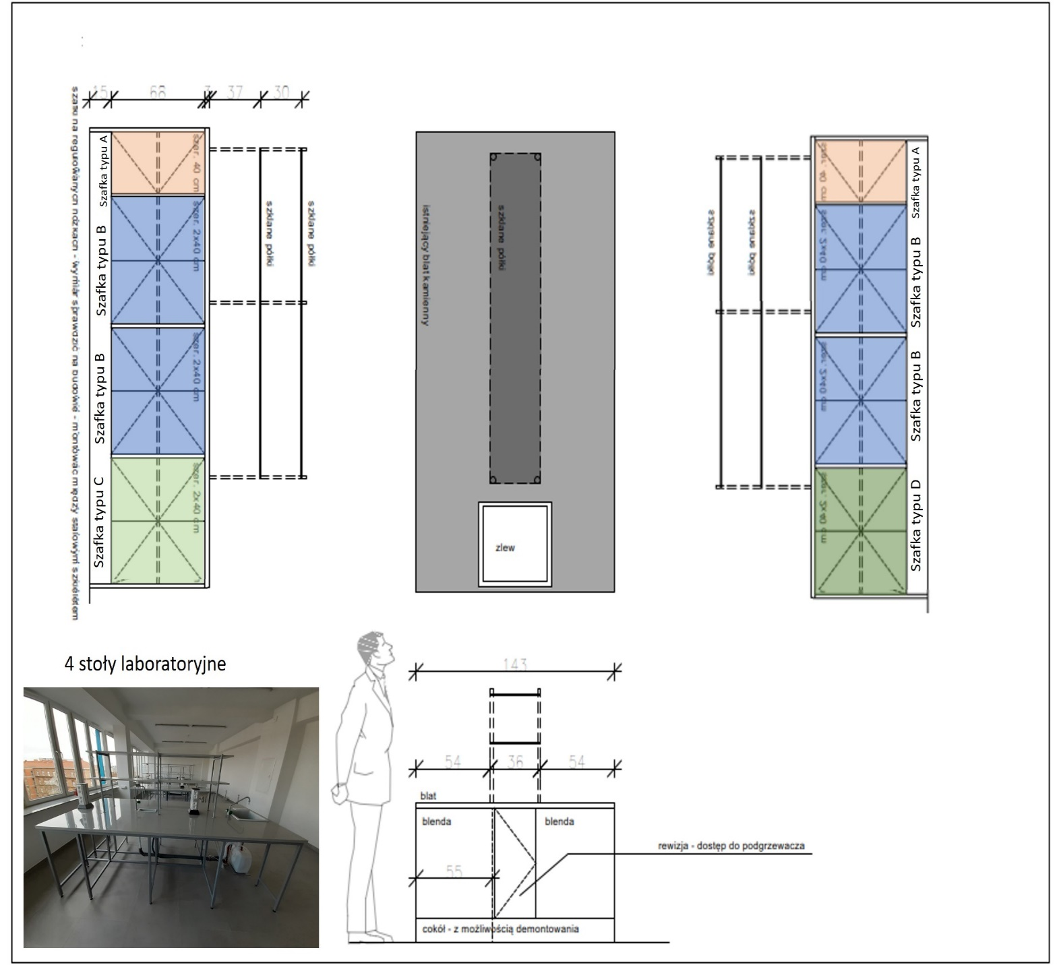
Załącznik 2
Schemat poglądowy i wizualizacja 1 stołu laboratoryjnego w laboratorium 640 oraz rozmieszczenia szafek typu B



